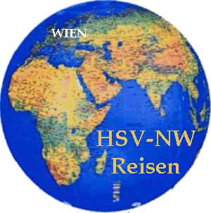
Irisches Mosaik-Nord & Südirland
05. – 16. Juni 2017
ANMELDUNG

NAME+TITEL:……………………………………………..Geburtsdatum:…………………………

Vorname bitte gem. Eintragung im Reisepass !

ADRESSE:………………………………………………………………………………………………

TEL…………………………………… ……HANDY:………………………………………………..

PASSNR.:…………………………………..E-MAIL:………………………………………………..

BEGLEITPERSON

NAME+TITEL:………………………………………… ………Geburtsdatum:……………………..

Vorname bitte gem. Eintragung im Reisepass !

ADRESSE:………………………………………………………………………………………………

TEL…………………………………… ……HANDY:…………………………………………………

PASSNR.:…………………………………..E-MAIL:………………………………………………..

□ DOPPELBETTZIMMER □ EINZELBETTZIMMER (AUFZAHLUNG € 370,-- )

ANZAHLUNG: € 560,-- p.Person BITTE MIT ANMELDUNG

ANMELDEFRIST SPÄTESTENS BIS 18.01.2017

UM ÜBERWEISUNG AUF IBAN: AT9220111824 34579000

Travelio Reisen GmbH, VERWENDUNGSZWECK „IRLAND“, WIRD GEBETEN.

RESTZAHLUNG: €1.300,-- BIS SPATESTENS 03. MAI 2017

DATUM:…………………. UNTERSCHRIFT:…………………………

Bitte um Rücksendung an: michaela.gronemann@travelio.at oder Fax.: 02262/673846
Tel.: 02262/674190
Adresse: Travelio Reisen GmbH, Feldgasse 6a, 2100 Stetten

